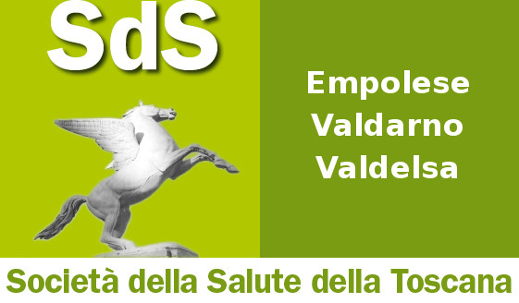
Fondo sociale europeo 2014-2020
"Tu, al centro dei nostri obiettivi"
PROGETTO APPIL "Autonomia Partecipazione Per l'Inclusione Lavorativa
Servizi di accompagnamento al lavoro di soggetti disabili e persone vulnerabili
approvato con D.D. n. 20613 del 13/11/2020
  Progetto Appil ha come obiettivo accompagnare al lavoro persone disabili e soggetti svantaggiati  con azioni individualizzate  attraverso un percorso  di orientamento, progettazione personalizzata, incrocio domanda/offerta  in base alla valutazione del livello di occupabilità dei beneficiari e delle imprese interessate ad accogliere i partecipanti in stage e/o attraverso l’attivazione di laboratori occupazionali  Destinatari del Progetto/Requisiti:  - cittadini residenti in uno dei comuni zone Valdarno Inferiore ed Empolese Valdelsa;  - Avere un’età compresa tra i 18 e i 64 anni;  - essere in carico ai servizi socio-assistenziali, sociosanitari e/o sanitari:  - in condizione di disabilità e iscritti negli elenchi previsti dalla L. 68/1999,  oppure  - certificati per bisogni inerenti la salute mentale in base alle normative vigenti,.  Sono esclusi dalle attività progettuali di cui al presente Avviso i percettori del Reddito di Cittadinanza di cui alla Legge 26/2019 e ss.mm.ii. e i loro nuclei familiari. | Modalità di accesso:  La domanda di accesso, su apposita modulistica, per la valutazione dei requisiti per la presa in carico del Progetto può essere presentata all'Equipe di Progetto attraverso:  - il Servizio Sociale territoriale  oppure  - il Centro per l'Impiego  I documenti da allegare alla domanda sono:  - certificazione invalidità civile;  - certificazione riconoscimento L. 104/92;  - Relazione Conclusiva Commissione L. 68/99  - Certificazione medico/specialista (nel caso di persone in carico al servizio di salute mentale)  - Ogni altro documento utili alla valutazione  Stage: il Progetto prevede la possibilità di essere inseriti in Stage Aziendali della durata di 6 mesi rinnovabili fino ad un massimo di 12 mesi con l'erogazione di un'indennità di partecipazione il cui importo massimo mensile è pari a euro 500,00. L'indennità costituisce reddito e verrà rilasciata regolare busta paga e CUD.
Informazioni Utili
Per Maggiore informazioni rivolgersi al Segretariato Sociale contattando per
La zona Valdarno Inferiore n. 0571 389830 per la Empolese Valdelsa il n. 0571 878778
il lunedì e il giovedì mattina dalle 9,00 alle 13,00
Mail: segretariatopuntoinsieme.empolesevaldarnovaldelsa@uslcentro.toscana.it
o direttamente la propria Assistente Sociale di riferimento.
Le domande si raccolgono a partire dal 10 Maggio 2021
- I soggetti ammessi al progetto sono 154 (di cui 86 verranno inseriti in Stage Aziendali)
- L’ammissione al progetto non è automatica ma successiva alla verifica dei requisiti. A seguito della domanda, le persone potranno accedere, come da progetto , alla valutazione del livello di occupabilità e ad una progettazione personalizzata.
- La persona inserita in stage conserva lo stato di disoccupazione

